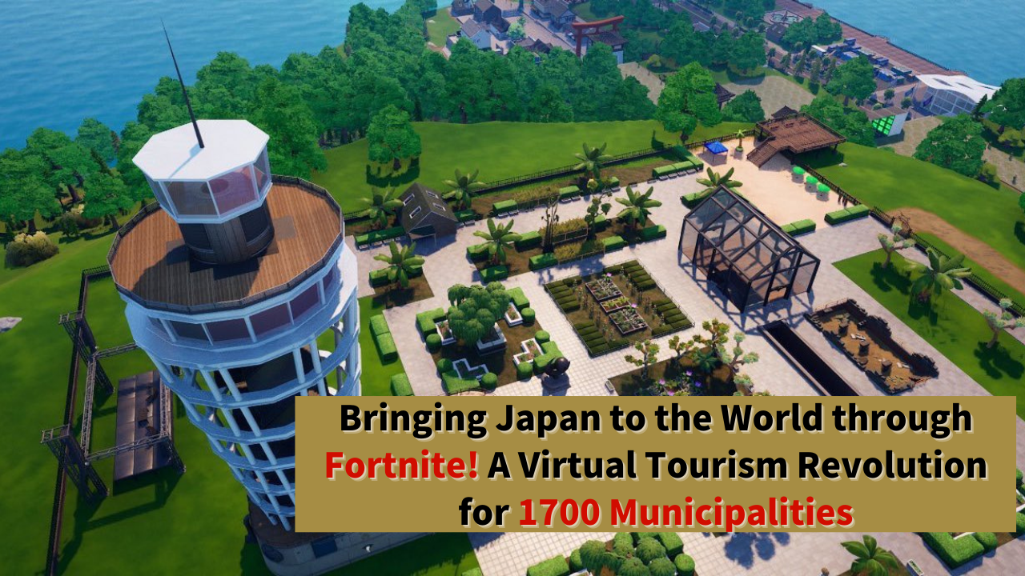

**Levar o Japão ao Mundo através de Fortnite! Uma Revolução no Turismo Virtual em 1.700 Municípios**

# Introdução

Olá a todos os membros da família JAPAN DAO!

Hoje, trazemos notícias de um projeto incrível com um potencial surpreendente.

Uma iniciativa ousada está em andamento para transformar fundamentalmente o turismo japonês, usando o famoso jogo Fortnite como plataforma.

Você já jogou Fortnite? Este jogo popular em todo o mundo pode mudar o turismo japonês!

Criadores talentosos, incluindo Koo, um criador excepcional do JAPAN DAO, estão planejando introduzir o turismo digital em 1.700 municípios em todo o Japão dentro do Fortnite.

O projeto 'Virtual Enoshima' já está em andamento e pode se expandir para 1.700 municípios em todo o país no futuro. Se este plano se tornar realidade, pessoas de todo o mundo poderão experimentar as belas paisagens e a cultura do Japão através do jogo, o que pode inspirá-las a visitar o Japão na vida real.

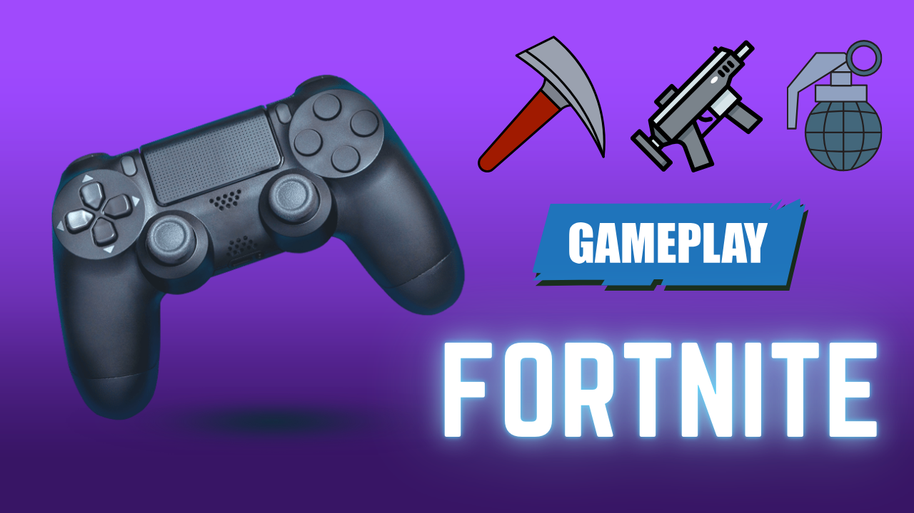

# Sobre o novo chefe da Divisão de Desenvolvimento Digital Regional do JAPAN DAO, Koo

De acordo com uma postagem de Yuda (@yudajapandao), fundador do JAPAN DAO, foi anunciado que o criador oficial Koo (@dj_kooooo) foi nomeado como o novo chefe da Divisão de Desenvolvimento Digital Regional do JAPAN DAO.



Koo (@dj_kooooo) é um criador especializado na produção de animações 2D e 3D e na criação de Vtubers. Usando Unreal Engine, ele está ativamente envolvido em projetos no espaço metaverso. Seus projetos anteriores incluem a criação de Virtual Enoshima e a participação no projeto Fortnite para o 'Festival Industrial de Fujisawa 2024.'

Koo tem atraído grande atenção das crianças, destacando mais uma vez a influência do Fortnite.

Como novo chefe, espera-se que Koo lidere a revolução do turismo digital e realize a visão do JAPAN DAO.

# Sobre Virtual Enoshima

O projeto 'Virtual Enoshima' é o primeiro passo neste grande plano. Criadores talentosos, incluindo Koo, estão colaborando em sua produção.

Período de produção: aproximadamente 3 meses

Escala: Design de mundo aberto em quase escala 1:1

Características: 99% dos objetos são destrutíveis

Jogabilidade: Desfrute do battle royale baseado na filosofia de design do Fortnite

Esta velocidade e qualidade surpreendentes tornam 'Virtual Enoshima' um projeto notável, que está programado para ser lançado no Fortnite. Existem até planos para organizar torneios em parceria com outras empresas no lançamento oficial, oferecendo uma experiência fantástica das belas paisagens de Enoshima junto com a jogabilidade única do Fortnite.

Além disso, a colaboração de criadores capazes de construir espaços virtuais de alta qualidade promete um grande potencial para o futuro do turismo virtual no Japão.

# Turismo Digital em 1.700 Municípios em Todo o Japão

Considerando a impressionante qualidade de Virtual Enoshima criada por criadores talentosos como Koo, a escala e o potencial deste projeto se tornam ainda mais evidentes.

Aplicar mundos de alta qualidade como este em 1.700 municípios em todo o Japão teria um impacto incalculável!

Além disso, ao aproveitar a jogabilidade do Fortnite, este projeto oferece uma nova experiência que vai além da simples simulação de turismo, permitindo que as pessoas aprendam sobre o Japão enquanto se divertem.

Se este projeto se concretizar, será uma iniciativa revolucionária, realmente merecendo o termo 'revolução do turismo digital', permitindo que jogadores de todo o mundo viajem pelo Japão a partir de suas casas.

# Revolução do Turismo Virtual: Levar 7 Bilhões de Pessoas ao Japão

O objetivo do JAPAN DAO é realmente uma revolução no turismo. Seu grande objetivo é 'criar o Japão no Fortnite e levar 7 bilhões de pessoas ao Japão'.

Jogadores de todo o mundo experimentarão o charme do Japão através do jogo, e essa experiência pode se traduzir em turismo real para o Japão. Esta nova forma de promoção turística tem o potencial de transformar significativamente a indústria turística japonesa.

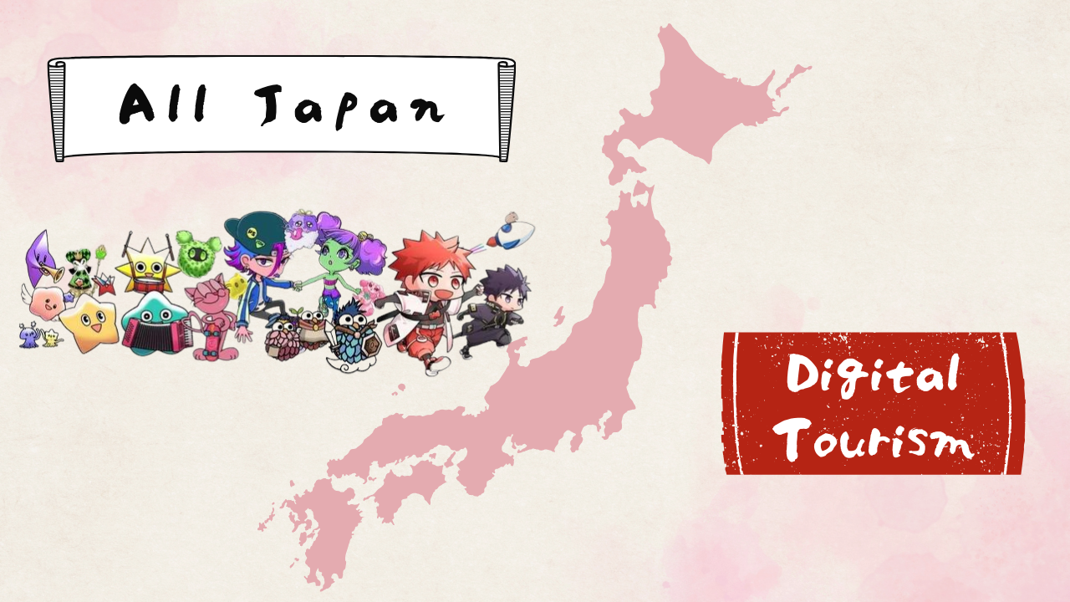

# Perspectivas Futuras

Com uma grande visão de recriar os 1.700 municípios do Japão no espaço virtual e transmitir seu charme ao mundo, este projeto visa criar uma nova forma de turismo, expressando realisticamente as características e a cultura de cada região e oferecendo experiências interativas.

O sucesso de Virtual Enoshima será a base para o desenvolvimento adicional do projeto, acelerando a expansão para outras regiões. A integração da revitalização regional e da tecnologia digital deve trazer inovação para toda a indústria turística japonesa.

Novas experiências turísticas continuarão a surgir, atraindo fortemente turistas de todo o mundo e mostrando o charme do Japão.

# Conclusão

Mostrar o charme do Japão ao mundo através do Fortnite. Esta ideia aparentemente nova pode revolucionar o turismo japonês.

Como parte da família JAPAN DAO, vamos apoiar totalmente este projeto inovador. Estamos ansiosos pelo dia em que poderemos redescobrir o charme do Japão no Japão virtual concluído junto com jogadores de todo o mundo!

Para aqueles que querem saber mais sobre as atividades do JAPAN DAO, certifique-se de seguir as contas oficiais abaixo para obter as últimas informações!

🐦 X (anteriormente Twitter): @japannftmuseum

💬 Discord: JAPAN DAO oficial

📸 Instagram: @japannftmuseum

Por favor, siga e dê um 💛!